附件2：


小初，黑体。题目必须二选一：要么是设计说明书，要么是论文
正式打印时，将此删除

本科毕业设计说明书
（本科毕业论文）

小三，宋体

题 目：空腹桁架钢框架结构
受力性能分析及试验研究
院 （部）： 土木工程学院
四号，宋体，写全称，下同
专 业： 土木工程
班 级： 土木013
姓 名： 张三
学 号： 2001888888
指导教师： 张九光
完成日期： 2005年6月30日
目 录
一级标题，黑体，4号。两字间空2格。后面的“结论”、“谢辞”、“附录”中，两字间均空2格
罗马字符表示的页码手工格式化为
Times New Roman,小四号
目录的宽度和页眉页脚线的宽度基本冲齐。
生成目录的时候保持目录的默认宽度，不要强制设定宽度
黑体，3号，居中
两字中间空2格
摘 要··································································Ⅲ
ABSTRACT手工格式化为
Times New Roman,四号
ABSTRACT····························································Ⅳ
正文部分的一级目录手工删除制表符前导符和页码部分
1 前 言
1.1 空腹桁架钢框架的特点及研究意义········································1
手工格式化宋体，小4号，1.5倍行距
1.2 空腹桁架钢框架的研究现状··············································3
1.3 现有研究的不足及本文的研究内容········································5
所有的制表符前导符都手工格式化宋体，小4号
2 空腹桁架钢框架有限元建模及验证
2.1 引言··································································8
2.2 弹塑性分析方法简介···················································12
2.3 ANSYS在空腹桁架钢框架弹塑性分析中的应用····························18
2.4 ANSYS分析模型正确性检验············································20
2.4.1 ANSYS分析模型概述················································21
2.4.1.1 ANSYS分析模型概述·············································21
目录最多列至三级标题。下级标题依次比上级标题缩进1格
2.5 小结·································································21
3 空腹桁架钢框架受力性能有限元分析
3.1 引言·································································23
3.2 空腹桁架钢框架与普通钢框架力学性能对比·······························26
所有的页码都手工格式化为
宋体,小四号
3.3 影响空腹桁架钢框架力学性能的因素·····································29
4 空腹桁架钢框架极限承载力试验研究
4.1 试验目的·····························································30
4.2 模型设计依据·························································32
4.3 试验概况·····························································35
4.4 试验过程描述·························································38
4.5 试验结果·····························································45
目录及中外文摘要的页码使用Ⅰ、Ⅱ、Ⅲ……等符号连续编排，字体Times New Roman，小5号
4.6 小结·································································55
5 结 论································································56
谢 辞··································································57
参考文献·······························································58
附 录··································································59

摘 要
页眉：黑体，5号，居中
宋体，小4号，1.5倍行距
黑体，小3号，居中，1.5倍行距，两字间空1格

空腹桁架钢框架是在钢框架的基础上，通过取消框架中间的柱子来增大结构的使用空间，同时为了不增大各个构件的截面尺寸，在框架的隔层增设腹板柱形成空腹桁架与钢框架组合的结构体系。由于在钢框架中增设腹板柱形成空腹桁架结构，进一步增强了结构的水平刚度和竖向刚度，同时提高了结构的整体工作性能，进而实现了结构的大跨度。本文通过大量的算例分析，探讨空腹桁架层的节间数、节间间距、腹板柱的刚度以及结构的跨度对整体结构的受力性能、极限承载力及破坏模式的影响，分析表明：通过合理的桁架层设计，可以有效的提高结构的竖向刚度和水平刚度，以及结构的极限承载力，并可以使结构的塑性变形首先出现在腹板柱上，这有利于结构内力的重分布，增加结构的延性性能，充分发挥构件的极限承载能力。
关键词：空腹桁架钢框架；受力性能；弹塑性分析；极限承载力；试验研究
黑体，小4号。关键词之间用“；”分开，宋体，小4号。最后一词末不加标点

页面设置：上下各为2.5cm，左右各为2.2cm，页眉、页脚各为1.5cm

Analysis of the Load Bearing Behavior of Vierendeel Truss-steel Frame and Experiment Study
英文题目：Times New Roman，小3号，居中，加黑，1.5倍行距
Times New Roman，小3号，1.5倍行距

ABSTRACT
Vierendeel truss-steel frame has wide technical application that can be applied to the staggered truss structure and transfer structure. It has important theory significance and value of technical application to research the behavior, the ultimate load-carrying capacity and structural destroy mode.
Times New Roman，小4号，1.5倍行距
·········
与正文另起一行。Times New Roman，4号，加黑
关键词之间用“；”分开，Times New Roman，小4号，1.5倍行距。最后一词末不加标点

Key Words: vierendeel truss-steel frame；load bearing behavior；elastoplastic analysis；ultimate load-carrying capacity；experimental research

1前 言
宋体，小4号，1.5倍行距
一级标题，黑体，小3号，1.5倍行距，两字间空1格
二级、三级及以下标题，顶格，黑体，小4号，1.5倍行距

1.1 空腹桁架钢框架的特点及研究意义
空腹桁架钢框架是在钢框架的基础上，通过取消框架中间的柱子来增大结构的使用空间，同时为了不增大各个构件的截面尺寸，在框架的隔层增设腹板柱形成空腹桁架与钢框架组合的新型钢结构，结构形式如图1.1。由于在钢框架中增设腹板柱形成空腹桁架结构，进一步增强了结构的侧向刚度和竖向刚度，同时提高了结构的整体工作性能，进而实现了结构的大跨度，而且桁架层的上下弦梁的截面高度不大，不影响建筑物的使用，并可以在一定的建筑高度范围内代替钢框架-剪力墙结构和钢框架-支撑结构。
与实腹式桁架和混合式桁架不同，空腹桁架钢框架的节间无斜杆，在水平荷载作用下，桁架层剪力主要由腹板柱承担。如果桁架层的结构形式布置不合理，当空腹桁架钢框架的跨度很大时，结构在竖向荷载作用下往往会产生过大的挠度，影响建筑物的使用。但是，桁架层节间没有斜杆，可以方便的在建筑物上布置门洞以及走廊，同时，在结构受力分析上，空腹桁架钢框架的内力计算比较简单，并且节点的处理比较简单，传递路径比较明确，在实际工程中得到广泛的应用。
图需设图序、图题，并置于图的下方，楷体_GB2312，五号
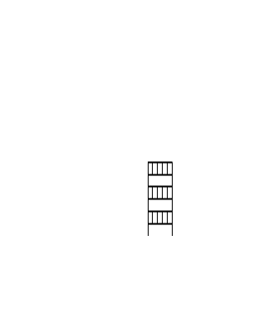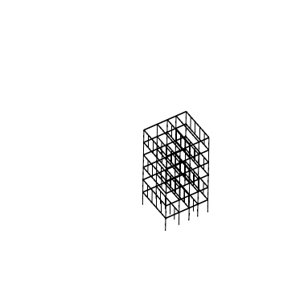
图序分章顺序编号
图1.1 空腹桁架钢框架 图1.2 交错桁架结构体系
空腹桁架结构应用比较广泛，它可以组合应用，例如：相邻榀的空腹桁架按照一定的规律布置且腹板柱的高度等于层高时，就属于交错桁架结构体系（如图1.2）；空腹桁架也可以单独应用，例如作为结构的转换层（如图1.3）或者桁架式框架梁结构（如图1.4）等等。在实际工程的应用中表明：空腹桁架结构的构成相对简单，受力性能良好，能够在重载情况下实现较大的跨度，具有其它结构体系所不具备的优势。而钢结构具有强度高、延性好、自重轻、标准化程度高等优势，因此，将空腹桁架结构应用于钢结构中也将会具有较好的受力性能。但是，目前人们对空腹桁架钢框架的研究还处于初始阶段，全面分析影响空腹桁架钢框架受力性能的因素以及结构的破坏形式对推广空腹桁架钢框架有重大的意义。
页码编号：从正文部分开始，用阿拉伯数字连续编排，字体Times New Roman，小5号
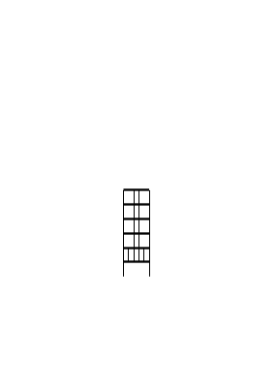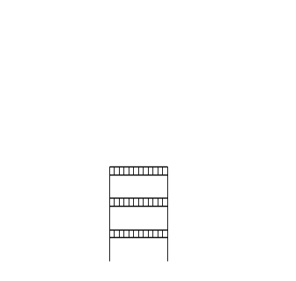
图1.3 空腹桁架转换层 图1.4 桁架式框架梁结构

1.2 空腹桁架钢框架的研究现状
参考现有的理论研究以及在实际工程中的应用，涉及到对空腹桁架结构的受力性能分析的理论和试验研究主要集中在交错桁架钢框架结构体系和转换层结构上，但是由于两者的结构形式不同，其研究的内容也不同。本文分别介绍以下空腹桁架在这两方面的理论和试验研究，进一步分析空腹桁架钢框架的受力性能。
按注释在正文中出现的先后顺序连续编号

1.2.1 交错桁架结构体系中的空腹桁架
交错桁架结构体系的概念最早是由LeMessurier咨询机构的研究小组在二十世纪六十年代初期提出的，目的是为高层公寓建筑提供更经济的结构形式，美国麻省理工学院则在六十年代中期将其开发成为一种新型的结构体系。交错桁架结构体系主要由柱子、桁架、楼板组成，柱子沿房屋外侧周边布置，中间无柱。桁架在相邻柱列的上下层交错布置，楼板一端搁置在桁架的上弦，另一端则支承在相邻桁架下弦。桁架主要包括空腹桁架、实腹式桁架和混合式桁架。
到目前为止，国外学者对交错桁架结构体系的研究主要集中在结构的整体工作性能上，包括交错桁架的弹性、弹塑性受力性能以及在地震荷载作用下的动力特性等，对单榀空腹桁架受力性能的研究甚少。
注释用页末注。注释编号与注释间空1格。注释使用仿宋_GB2312，小5号，只限于写在注释符号出现的同页，不得隔页
……（正文略）

2.4.2 ANSYS分析结果验证
……（正文略）。如表2.2，由于本文没有对应力应变关系进行简化，虽然计算时间较长，但是计算结果更加接近试验值，同时验证了本文ANSYS参数设置的准确性。
表2.2 试验值、文献分析的数值和ANSYS分析值的对比
钢框架 | 极限承载力（KN） | 柱顶位移（mm） | 误差（％）
试验值 | 25.21 | 76.5663 | 承载力误差 | 柱顶位移误差
文献[2.16] 的值 | 23.95 | 72.7519 | 4.998 | 4.982
本文分析值 | 24.46 | 74.3114 | 2.9750 | 2.9451
表格需设表序、表题。表序与表题置于表的上方居中，楷体_GB2312，五号；表序后空一格书写表题；表序分章顺序编号。表格允许下页接写，表题可省略，但应在右上方写"续表××"
……（正文略）

2.3.4.3收敛准则
……（正文略）常用的列矩阵的范数有三个,设{u}={u₁，u₂，u₃，…，u_{n}}^{T}，则三个向量的范数分别是
（1） 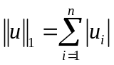 （2.3a）
（2） 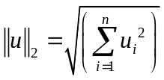 （2.3b）
（3） 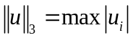（即各元素中绝对值的最大者） （2.3c）
公式书写应在文中另起一行。公式后应注明序号，序号分章顺序编排。数学式中字母符号的注释文字需连排,不要分行排
论文中数字、英文用Times New Roman，希腊文用Symbol

谢 辞
本文是在指导教师张九光教授的悉心指导下完成的，从论文选题、课题调研、试验指导、理论分析到论文撰写，无不倾注了老师的心血和汗水。向所有曾经关心和帮助过我的老师、同学和朋友致以诚挚的谢意！
黑体，小3号，居中，1.5倍行距，两字间空1格

格式同正文

参考文献
[1] 毛峡, 丁玉宽． 图像的情感特征分析及其和谐感评价[J] ．电子学报, 2001, 29(12A) ： : 1923-1927．
学术期刊
黑体，小3号，居中，1.5倍行距
[2] Ozgokmen T． M． , Johns W． E． , Peters H． , et al. Turbulent Mixing in the Red Sea Outflow Plume from a High-Resoluting Nonhydrostatic Model[J] ． Jounal of Physical Oceangraphy, 2003,V33(8) ：1846-1869．
学术著作
宋体， 5号， 1.5倍行距
[3] 刘国钧, 王连成．图书馆史研究[M]．北京：高等教育出版社, 1979：15-50.
会议论文集
Times New Roman， 5号， 1.5倍行距
[4] 毛峡．绘画的音乐表现[A]．中国人工智能学会2001年全国学术年会论文集[C]．北京：北京邮电大学出版社, 2001：739-740．
[5] Mao Xia, et al． Analysis of Affective Characteristics and Evaluation of Harmonious Feeling of Image Based on 1/f Fluctuation Theory[A] ．International Conference on Industrial & Engineering Applications of Artificial Intelligence & Expert Systems (IEA/AIE ) [C] ． Australia Springer Publishing House,2002：17-19.
学位论文
会议论文集
[6] 张和生． 地质力学系统理论[D] ．太原：太原理工大学，1996.
专利文献
[7] 姜锡洲． 一种温热外敷药制备方案[P] ． 中国专利：881056078, 1983-08-12.
技术标准
[8] GB/T 16159—1996， 汉语拼音正词法基本规则[S] ．
报纸文章
[9] 毛峡．情感工学破解“舒服”之迷[N] ．光明日报, 2000-4-17(B1) ．
报告
[10]冯西桥．核反应堆压力容器的LBB分析[R] ．北京： 清华大学核能技术设计研究院，1996.
电子文献
[11]王明亮．中国学术期刊标准化数据库系统工程的[EB/OL] ,http://www.cajcd.cn/pub/wml.txt/980810-2.html, 1998-08-16/1998-10-04．

附 录
一、公式推演
黑体，小3号，居中，1.5倍行距，两字间空1格，若无附录的内容，将该标题删除
二、符号说明
……
宋体， 5号， 1.5倍行距

刘国钧：《图书馆史研究》，高等教育出版社1979年版，第15页。

